Gimp Fortsetzungsübung
Leinwandgrösse 1
Alphakanal 1
Ebenen-Arbeit 1
Farbton/ Sättigung 2
Helligkeit/Kontrast 2
Farbton/Sättigung 2

Leinwandgrösse
Lösen Sie die Aufgabe in der Datei 1_leinwandgroesse_aendern.xcf

Alphakanal
Lösen Sie die Aufgabe in der Datei 1_Transparenz.xcf
Ein Alphakanal liefert als vierter Kanal neben Rot, Grün und Blau (RGB) Informationen über die Transparenz (Durchsichtigkeit).
Falls das Bild (z. B. jpg) keinen Alphakanal hat, können Sie ihn in Gimp hinzufügen:
Variante 1
Rechtsklick auf Ebene Alphakanal hinzufügen oder
Variante 2
Menü Ebene Transparenz Alphakanal hinzufügen

Ebenen-Arbeit
Laden Sie die Dateien 05_freistellen_2.jpg und 05_freistellen_1.jpg herunter.
- Öffnen Sie die Datei 05_freistellen_2.jpg.
- Öffnen Sie die Datei 05_freistellen_1.jpg als neue Ebene im Bild.
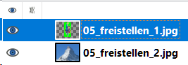
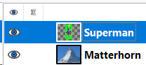
- Vergeben Sie den Ebenen die Namen Matterhorn und Superman.
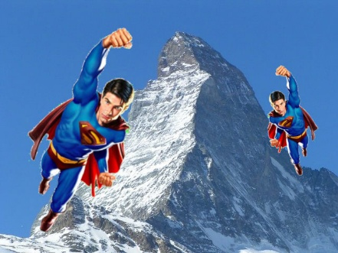
- Fügen Sie der Ebene Superman einen Alphakanal hinzu, um den grünen Hintergrund zu löschen.
Tipp: mit Zauberstab den Löschbereich markieren
- Duplizieren Sie die Superman-Ebene.
- Platzieren Sie die beiden Supermans wie abgebildet.
skalieren, verschieben, spiegeln
Probieren Sie auch das Ein- und Ausblenden der Ebenen aus.

Farbton/Sättigung
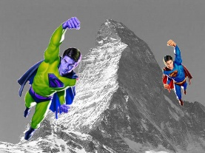
  - Entfernen Sie die Sättigung für die Ebene Matterhorn
im Gegensatz zum Graustufen-Modus, der für alle Ebenen gilt.
  - Ändern Sie den Farbton für eine der Superman-Ebenen

Helligkeit/Kontrast
Lösen Sie die Aufgabe in der Datei 2_Helligkeit_Kontrast.xcf

Farbton/Sättigung
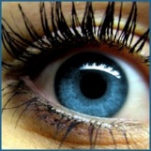
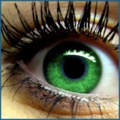
- Öffnen Sie die Datei 07umfaerben.jpg in Gimp.
- Wählen Sie die blaue Iris (inkl. Pupille) aus. (Auswahlwerkzeug Ellipse)
- Ändern Sie den Farbton auf grün.

